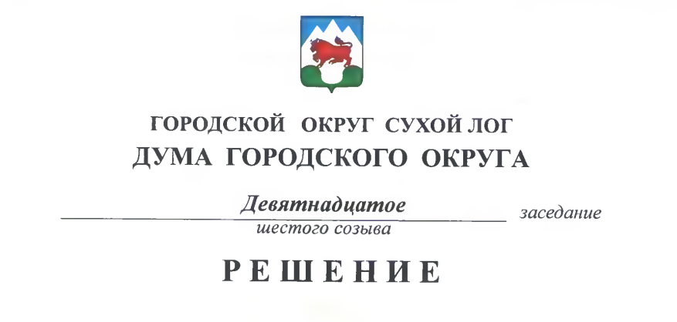
от 20.12.2018 г. № 143-РД

Об утверждении Положения о контроле за исполнением органами местного самоуправления и должностными лицами местного самоуправления городского округа Сухой Лог полномочий по решению вопросов местного значения

В соответствии с пунктом 9 части 10 статьи 35 Федерального закона Российской Федерации от 6 октября 2003 года № 131-ФЗ «Об общих принципах организации местного самоуправления в Российской Федерации», в целях установления порядка осуществления полномочия Думы городского округа по контролю за исполнением органами местного самоуправления и должностными лицами местного самоуправления городского округа Сухой Лог полномочий по решению вопросов местного значения и руководствуясь подпунктом 9 пункта 2 статьи 23 Устава городского округа Сухой Лог, Дума городского округа
РЕШИЛА:
- Утвердить Положение о контроле за исполнением органами местного самоуправления и должностными лицами местного самоуправления городского округа Сухой Лог полномочий по решению вопросов местного значения (прилагается).
- Опубликовать настоящее решение в газете «Знамя Победы» и разместить на официальном сайте городского округа Сухой Лог.
- Контроль исполнения настоящего решения возложить на постоянную мандатную комиссию (Коновалова И.В.).

Председатель Думы городского округа Е.Г. Быков

Глава городского округа Р.Ю. Валов
УТВЕРЖДЕНО
Решением Думы городского округа
от «___» _________ 2018 года №___

Положение

о контроле за исполнением

органами местного самоуправления и должностными лицами местного самоуправления городского округа Сухой Лог

полномочий по решению вопросов местного значения

- Общие положения

- Настоящее Положение о контроле за исполнением органами местного самоуправления и должностными лицами местного самоуправления городского округа Сухой Лог полномочий по решению вопросов местного значения (далее – Положение) разработано в соответствии с пунктом 9 части 10 статьи 35 Федерального закона от 6 октября 2003 года № 131-ФЗ «Об общих принципах организации местного самоуправления в Российской Федерации», подпунктом 9 пункта 2 статьи 23 Устава городского округа Сухой Лог и регулирует порядок осуществления Думой городского округа (далее – Дума) контроля за исполнением органами местного самоуправления и должностными лицами местного самоуправления городского округа Сухой Лог полномочий по решению вопросов местного значения (далее - Контроль Думы).
- Контроль за исполнением органами местного самоуправления и должностными лицами местного самоуправления полномочий по решению вопросов местного значения осуществляются Думой непосредственно, а также через постоянные и временные комиссии Думы.
- Контроль Думы осуществляется в отношении следующих органов местного самоуправления и должностных лиц местного самоуправления:

1) Глава городского округа Сухой Лог;

2) Администрация городского округа Сухой Лог;

3) Счетная палата городского округа Сухой Лог.

4. Настоящее Положение не распространяется на отношения по осуществлению муниципального финансового контроля, контроля за исполнением муниципального заказа, регулируемые соответствующими нормативными правовыми актами городского округа Сухой Лог.
5. Основными задачами Контроля Думы являются:
1) оценка полноты и своевременности исполнения органами и должностными лицами местного самоуправления полномочий по решению вопросов местного значения;
2) контроль за соблюдением должностными лицами местного самоуправления действующего законодательства и муниципальных нормативных правовых актов;
3) контроль за выполнением решений Думы, установление фактов, причин и обстоятельств их невыполнения;
4) выявление негативных и позитивных тенденций развития городского округа Сухой Лог;
5) выработка предложений по совершенствованию деятельности органов и должностных лиц местного самоуправления.
6. Контроль Думы осуществляется на основе принципов законности, гласности, плановости.
7. Дума в пределах своих полномочий контролирует:
1) исполнение органами местного самоуправления и должностными лицами местного самоуправления полномочий по решению вопросов местного значения, в том числе соблюдение ими Устава городского округа Сухой Лог, муниципальных нормативных правовых актов;
2) выполнение отдельных решений Думы;
3) исполнение бюджета городского округа Сухой Лог, соблюдение бюджетного процесса;
4) выполнение плана мероприятий по реализации стратегии социально-экономического развития городского округа Сухой Лог.
8. Контроль Думы осуществляется в следующих формах:
1) заслушивание на заседании Думы и (или) постоянных комиссий Думы отчетов о деятельности органов и должностных лиц, указанных в пункте 3 настоящего Положения;
2) рассмотрение на заседании Думы и (или) постоянных комиссий Думы отчетов о ходе исполнения отдельных муниципальных нормативных правовых актов, о выполнении отдельных решений Думы, о решении отдельных вопросов местного значения;
3) истребование информации;
4) направление депутатских запросов, обращений депутата.

2. Порядок осуществления Контроля Думы

9. Отчет - это развернутый доклад, представленный в Думу в письменной форме должностными лицами, указанными в пункте 3 настоящего Положения, содержащий сведения:
1) о деятельности органов местного самоуправления или должностных лиц местного самоуправления по решению вопросов местного значения;
2) о ходе исполнения муниципальных правовых актов, в том числе решений Думы;
3) о выполнении плана мероприятий по реализации стратегии социально-экономического развития городского округа Сухой Лог и отдельных мероприятий плана;
4) о решении отдельных вопросов местного значения.
10. Отчет составляется в письменном виде по форме и в сроки, предусмотренные действующим законодательством или решениями Думы. В случае, если форма и сроки не утверждены, то отчет предоставляется в произвольной форме в течении 30 дней. При рассмотрении отчета председателем Думы могут быть затребованы дополнительные сведения, касающиеся предмета отчета.
11. Отчет рассматриваются на заседании Думы, заседаниях постоянных комиссий Думы в соответствии с Регламентом Думы, Положением о постоянных комиссиях Думы.
12. Для получения информации, необходимой для осуществления Контроля Думы, председатель Думы обращается к должностным лицам, указанным в пункте 3 настоящего Положения, с письменным требованием о предоставлении документов, материалов, справочной информации.
13. Требование о предоставлении информации должно содержать формулировку вопроса, составляющего предмет контроля, перечень документов и материалов, которые необходимо получить.
14. Должностные лица, указанные в пункте 3 настоящего Положения, обязаны предоставить требуемую информацию не позднее 30 календарных дней с момента получения требования. При этом сведения, составляющие государственную или иную охраняемую законом тайну, предоставляются в порядке, установленном законодательством Российской Федерации.
15. Проект решения Думы:
1) о заслушивании на заседании Думы и (или) постоянных комиссий Думы отчетов о деятельности органов и должностных лиц, указанных в пункте 3 настоящего Положения,
2) о рассмотрении на заседании Думы и (или) постоянных комиссий Думы отчетов о ходе исполнения отдельных муниципальных нормативных правовых актов, о выполнении отдельных решений Думы, о решении отдельных вопросов местного значения,
3) об истребовании информации
может вноситься на рассмотрение Думы председателем Думы, постоянной комиссией Думы, депутатским объединением в Думе, отдельными депутатами.
Проект решения о проведении контроля в форме, указанной подпунктами 1-3 настоящего пункта вносится в Думу в порядке и с соблюдением требований, установленных Регламентом Думы для подготовки решений Думы.
16. Депутатский запрос - утвержденное решением Думы обращение депутата или группы депутатов к должностным лицам, указанным в пункте 3 настоящего Положения, с требованием предоставления информации по вопросам Контроля Думы.
17. Порядок оформления депутатского запроса устанавливается Регламентом Думы.

3.Организация контроля Думы и ответственность

18. Организацию Контроля Думы осуществляет председатель Думы или по его письменному поручению, оформляемому распоряжением - заместитель председателя Думы.
19. С целью реализации контрольных функций в планы заседаний Думы может включаться рассмотрение следующих контрольных вопросов:
1) о ежегодном отчете Главы городского округа Сухой Лог о своей деятельности, деятельности Администрации городского округа Сухой Лог, в том числе о решении вопросов, поставленных Думой;
2) о ежегодном отчете о результатах работы Счетной палаты городского округа Сухой Лог;
3) об исполнении бюджета городского округа Сухой Лог;
4) о выполнении отдельных решений Думы;
5) о ходе исполнения отдельных муниципальных нормативных правовых актов, решении отдельных вопросов местного значения - при поступлении информации о наличии негативных тенденций.
20. Постоянные комиссии Думы могут включать в планы работы комиссий рассмотрение контрольных вопросов:
1) о выполнении отдельных решений Думы;
2) о выполнении планов мероприятий муниципальных программ;
3) о ходе исполнения отдельных муниципальных нормативных правовых актов, относящихся к предметам ведения комиссии.
21. По итогам заслушивания отчета, рассмотрения информации, результатов проверок Дума имеет право:
1) принять информацию к сведению;
2) дать оценку исполнения органами и должностными лицами местного самоуправления полномочий по решению вопросов местного значения, нормативных правовых актов городского округа Сухой Лог;
3) внести руководителям органов местного самоуправления городского округа Сухой Лог предложение о привлечении к ответственности должностных лиц;
4) снять с контроля решение как выполненное;
5) отметить невыполнение правового акта.

